Министерство образования и науки Республики Башкортостан

Государственное автономное профессиональное образовательное учреждение

Уфимский колледж статистики, информатики и вычислительной техники

|  |  |
| --- | --- |
|  | УТВЕРЖДАЮ  Заместитель директора  по учебной работе                       З.З. Курмашева  «      »                           2023 г. |

ПРОЕКТИРОВАНИЕ БАЗЫ ДАННЫХ

ДЛЯ КУПЛИ И ПРОДАЖИ ОБЪЕКТОВ НЕДВИЖИМОСТИ

Пояснительная записка к курсовому проекту

МДК.11.01 Технология разработки и защиты баз данных

|  |  |
| --- | --- |
|  | Руководитель проекта                                   О.В. Фатхулова  «___» _______________ 2023 г. |
|  | Студент гр. 20П-3                                  Э.Р. Шакирова  «___» _______________ 2023 г. |

2023

СОДЕРЖАНИЕ

Изм.

Лист

№ докум.

Подпись

Дата

Лист

2

40.И712-20ХХ 09.02.07 КП-ПЗ

|  |  |
| --- | --- |
| Введение | 3 |
| 1. Постановка задачи | 5 |
| 1.1. Описание предметной области | 5 |
| 1.2. Описание входной информации | 8 |
| 1.3. Описание выходной информации | 8 |
| 1.4. Концептуальное моделирование | 8 |
| 1.5 Логическое моделирование | 9 |
| 1.6.Описание структуры базы данных |  |
| 1.7 Контрольный пример |  |
| 1.8 Функциональная модель базы данных |  |
| 1.9 Варфрейм |  |
| 1.10 Общие требования к программному продукту |  |
| ПРИЛОЖЕНИЯ |  |
| ПРИЛОЖЕНИЯ А Контрольный пример |  |
| ПРИЛОЖЕНИЯ Б Варфрейм |  |
| ПРИЛОЖЕНИЯ В Use Case диаграмма |  |
| . Функциональная модель предметной области |  |
|  | 9 |

ВВЕДЕНИЕ

Изм.

Лист

№ докум.

Подпись

Дата

Лист

3

40.И712-20ХХ 09.02.07 КП-ПЗ

Агентство недвижимости специализируется на комплексном решении вопроса рыночного оборота недвижимости путём организации поиска потенциального продавца или покупателя, обеспечения юридической “чистоты” сделок, организации документооборота, организации процесса заключения сделок купли-продажи. Обработка информации об объектах недвижимости, клиентов, сотрудников агентства, а так же управление выше перечисленных процессов, крайне сложно реализуется из за большого объема.

Цель данного проекта – разработка информационной системы для купли и продажи объектов недвижимости, которая позволит упростить процесс выполнения задач агентства и выбор оптимального объекта для клиента. Данная система будет включать в себя разделы для подбора объекта и ускорит процесс формирования договоров купли или продажи объекта. Она предназначена для использования сотрудниками агентства и клиентами.

Для достижение поставленной цели необходимо решить следующие задачи:

* изучить предметную область;
* спроектировать базу данных;
* разработать пользовательский интерфейс информационной системы;
* реализовать функцию авторизации пользователей;
* провести тестирование и отладку информационной системы;
* сопровождение ПО.

Актуальность проблемы

Самый главный ресурс любого агентства недвижимости – время. До 60% времени агентов уходит на выполнение рутинной работы.

Деятельность риэлторских агентств, связанна с оперативной обработкой большого объема информации. Когда клиентская база ведется в ежедневниках и Excel-таблицах, найти информацию о клиенте, который обращался пару месяцев назад, почти нереально. Приходится заново узнавать и оформлять данные о клиенте.

Задачи сотрудников агентсва не автоматизированы, они работают с большим потоком клиентов, объектов, документов. Нет четких правил работы с документами, отсюда возникают потери времени и двойная работа по созданию однотипных договоров.

Администратор не имеет доступ к данным о проведенных сделках и не может их контралировать.

Основные проблемы агенств недвижимости, котрые требуют решения:

Изм.

Лист

№ докум.

Подпись

Дата

Лист

4

40.И712-20ХХ 09.02.07 КП-ПЗ

* потеря данных о клиентах;
* нет четкой структуры для хранения и обработки данных;
* дефицит времени из-за рутинных задач;
* нет прозрачности в работе сотрудников.

Описание работы

Данная работа будет направлена на разработку информационной системы для купли и продажи объектов недвижимости.

Данная система поможет систематизировать данные, которые будут хранится в определенных разделах. В зависимости от типа пользователя, доступ к разделам разный.

Быстро сегментировать клиентов, объекты, договора по нужным параметрам, можно с помощью фильтров, что ускорит поиск необходимых данных.

Система автоматизирует документооборот, создание договора купли или продажи реализуется на основе шаблона, заполнение данными договора выполняет система.

По мнению экспертов, внедрение подобных систем приводит к повышению качества оказываемых услуг и многократно повышает эффективность работы. Все сотрудники работают в едином регламенте.

Основной пользой для риэлторов в использовании системы – оптимизация и упрощение каждодневных процессов.

1. Постановка задачи

Изм.

Лист

№ докум.

Подпись

Дата

Лист

5

40.И712-20ХХ 09.02.07 КП-ПЗ

* 1. Описание предметной области

Пусть требуется разработать информационную систему для купли и продажи объектов недвижимости. Система должна обеспечивать ввод и хранение информации о клиентах, сотрудниках, договорах и объектах. Каждый объект имеет свой уникальный номер, собственника и тип объекта: квартира, комната, дом, участок. Объекты, характеризуются следующими параметрами:

* уникальный номер;
* тип;
* цена;
* этаж;
* количество комнат;
* жилая площадь;
* площадь участка;
* уникальный номер собственника;
* город;
* район;
* адрес.

Клиент может связаться с риэлтором агентства, для дальнейшего сотрудничества. Клиенту присваивается уникальный номер. По каждому клиенту должны быть известны следующие данные:

* фамилия, имя, отчество;
* номер телефона;
* реквизиты;
* почта;
* роль(Покупатель/Собственник).

Подборкой и продажей объектов занимается сотрудник агентства. Каждый сотрудник имеет уникальный номер. О сотруднике должна быть известна следующая информация:

* фамилия, имя, отчество;
* номер телефона;
* реквизиты;
* почта;
* роль(Администратор/Риэлтор).

Клиент покупает или продает объект по условиям договора, который составляет риэлтор.Данный договор включает в себя следующие данные:

* уникальный номер;

Изм.

Лист

№ докум.

Подпись

Дата

Лист

6

40.И712-20ХХ 09.02.07 КП-ПЗ

* дата заключения;
* срок действия;
* тип(Договор купли/Договор продажи);
* реквизиты сторон;
* данные объекта.

Предусмотреть следующие ограничения на информацию в системе:

1. объект может не иметь жилой площади, площади участка, количество комнат в зависимости от типа объекта;
2. по объекту должны быть известны данные о собственнике;
3. срок действия договора между риэлтором и клиентом не менее 3 месяцев.

С данной информационной системой должны работать следующие группы пользователей:

* сотрудники;
* клиенты;
* администратор агентства;

При работе с системой сотрудник должен иметь возможность выполнять следующие задачи:

1. предоставлять возможность для внесения, добавления и удаления информации о объектах, клиентах;
2. предоставлять возможность поиска и фильтрации по объектам, клиентам, договорам;

Изм.

Лист

№ докум.

Подпись

Дата

Лист

7

40.И712-20ХХ 09.02.07 КП-ПЗ

1. предоставлять возможность добавления, просмотра и удаления договоров;
2. редактировать личные данные;
3. просматривать количество договоров, клиентов с которыми сейчас действует сделка на куплю или продажу объекта.

Клиент должен иметь возможность решать следующие задачи:

1. просматривать объекты;
2. возможность добавления объекта в избранное;
3. возможность поиска и фильтрации по объектам;
4. просмотр и поиск риэлтора;
5. редактирование личных данных.

Администратор агентства должна иметь возможность осуществлять следующие задачи:

1. предоставлять возможность для внесения, добавления и удаления информации о объектах, клиентах, сотрудниках, договорах;
2. предоставлять возможность поиска и фильтрации по объектам, клиентам, договорам, сотрудникам;

1.2.Описание входной информации

Изм.

Лист

№ докум.

Подпись

Дата

Лист

8

40.И712-20ХХ 09.02.07 КП-ПЗ

Входная информация представлена в виде данных авторизированного пользователя.

|  |  |  |
| --- | --- | --- |
| Наименование документа(шифр) | Дата поступления документа | Откуда поступает документ |
| Данные пользователя | При регистрации пользователя | Пользователь |

1.3.Описание выходной информации

В процессе работы системы выходной информацией будет договор.

|  |  |  |  |
| --- | --- | --- | --- |
| Наименование документа(шифр) | Периодичность выдачи документа | Количество экземпляров | Куда передаются |
| Договор купли | При покупке объекта | 2 | Покупателю, Риэлтору |
| Договор продажи | При продаже объекта | 2 | Продавцу,  Риэлтору |

Пример выходного документа

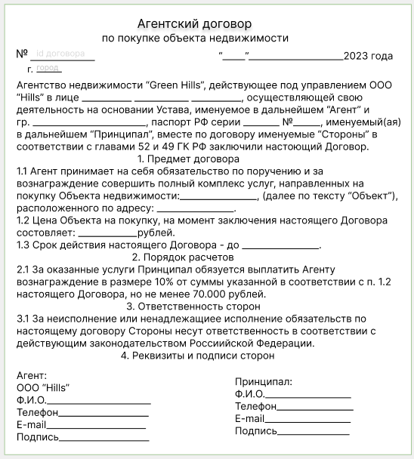 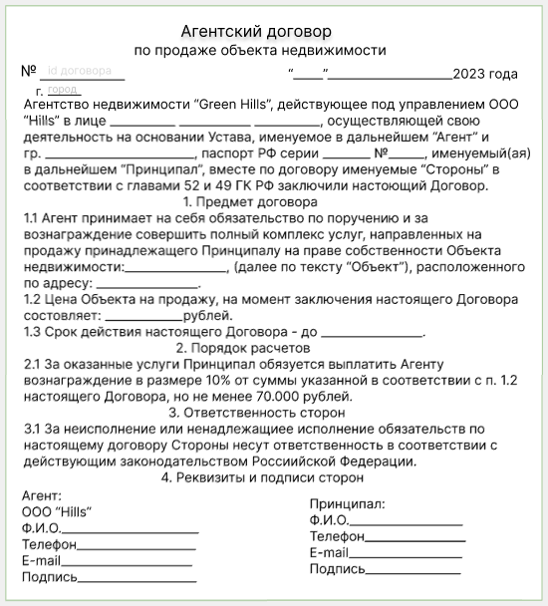

1.4 Концептуальное моделирование

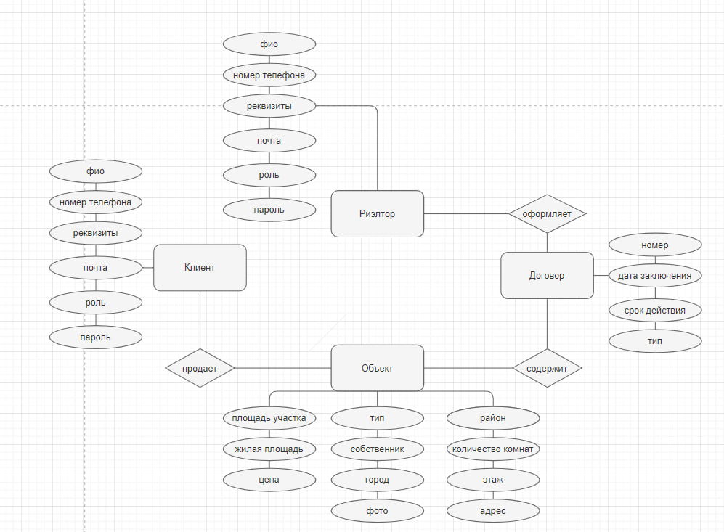

1.5. Логическое моделирование

Изм.

Лист

№ докум.

Подпись

Дата

Лист

9

40.И712-20ХХ 09.02.07 КП-ПЗ

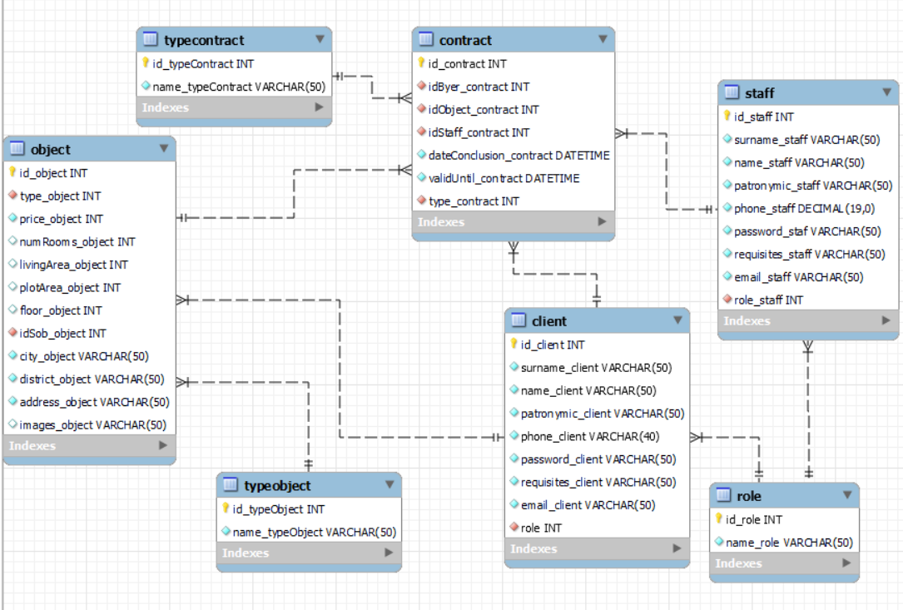

1.6. Описание структуры базы данных

Для создания базы данных будет использована СУБД MySql. Описание структуры базы данных приведено ниже в таблицах:

|  |  |  |  |  |
| --- | --- | --- | --- | --- |
| Object(объекты) |  |  |  |  |
| Имя поля | Описание поля | Тип данных | Размер поля | Тип ключа(PK-первичный, FK-внешний) |
| id_object | Код объекта | INT | 2 | PK |
| type_object | Тип объекта | INT | 2 | FK |
| price_object | Цена объекта | INT | 10 |  |
| numRooms_object | Количество комнат объекта | INT | 10 |  |
| livingArea_object | Жилая площадь объекта | INT | 10 |  |
| plotArea_object | Площадь участка объекта | INT | 10 |  |
| floor_object | Этаж объекта | INT | 10 |  |
| idSob_object | Код собственника объекта | INT | 2 | FK |
| city_object | Город объекта | VARCHAR | 50 |  |
| district_object | Район объекта | VARCHAR | 50 |  |
| address_object | Адрес объекта | VARCHAR | 50 |  |
| images_object | Фото объекта | VARCHAR | 50 |  |

Изм.

Лист

№ докум.

Подпись

Дата

Лист

10

40.И712-20ХХ 09.02.07 КП-ПЗ

|  |  |  |  |  |
| --- | --- | --- | --- | --- |
| Staff(сотрудники) |  |  |  |  |
| Имя поля | Описание поля | Тип данных | Размер поля | Тип ключа(PK-первичный, FK-внешний) |
| id_staff | Код сотрудника | INT | 2 | PK |
| surname_staff | Фамилия сотрудника | VARCHAR | 50 |  |
| name_staff | Имя сотрудника | VARCHAR | 50 |  |
| patronymic_staff | Отчество сотрудника | VARCHAR | 50 |  |
| phone_staff | Номер телефона | DECIMAL | 19 |  |
| password_staf | Пароль сотрудника | VARCHAR | 50 |  |
| requisites_staff | Реквизиты сотрудника | VARCHAR | 50 |  |
| email_staff | Почта сотрудника | VARCHAR | 50 |  |
| role_staff | Роль сотрудника | INT | 2 | FK |

Изм.

Лист

№ докум.

Подпись

Дата

Лист

11

40.И712-20ХХ 09.02.07 КП-ПЗ

|  |  |  |  |  |
| --- | --- | --- | --- | --- |
| Client(клиенты) |  |  |  |  |
| Имя поля | Описание поля | Тип данных | Размер поля | Тип ключа(PK-первичный, FK-внешний) |
| id_client | Код клиента | INT | 2 | PK |
| surname_client | Фамилия клиента | VARCHAR | 50 |  |
| name_client | Имя клиента | VARCHAR | 50 |  |
| patronymic_client | Отчество клиента | VARCHAR | 50 |  |
| phone_client | Номер телефона | DECIMAL | 19 |  |
| password_client | Пароль клиента | VARCHAR | 50 |  |
| requisites_client | Реквизиты клиента | VARCHAR | 50 |  |
| email_client | Почта клиента | VARCHAR | 50 |  |
| role | Роль клиента | INT | 2 | FK |

Изм.

Лист

№ докум.

Подпись

Дата

Лист

12

40.И712-20ХХ 09.02.07 КП-ПЗ

|  |  |  |  |  |
| --- | --- | --- | --- | --- |
| Contract(договора) |  |  |  |  |
| Имя поля | Описание поля | Тип данных | Размер поля | Тип ключа(PK-первичный, FK-внешний) |
| id_contract | Код договора | INT | 2 | PK |
| idByer_contract | Код покупателя | INT | 2 | FK |
| idObject_contract | Код объекта | INT | 2 | FK |
| idStaff_contract | Код сотрудника | INT | 2 | FK |
| dateConclusion_contract | Дата заключения договора | DATETIME | 20 |  |
| validUntil_contract | Срок действия договора | DATETIME | 20 |  |
| type_contract | Тип договора | INT | 2 | FK |

|  |  |  |  |  |
| --- | --- | --- | --- | --- |
| Role(роли) |  |  |  |  |
| Имя поля | Описание поля | Тип данных | Размер поля | Тип ключа(PK-первичный, FK-внешний) |
| id_role | Код роли | INT | 2 | PK |
| name_role | Название роли | VARCHAR | 50 |  |

Изм.

Лист

№ докум.

Подпись

Дата

Лист

13

40.И712-20ХХ 09.02.07 КП-ПЗ

|  |  |  |  |  |
| --- | --- | --- | --- | --- |
| Type contract(тип договора) | | |  |  |
| Имя поля | Описание поля | Тип данных | Размер поля | Тип ключа(PK-первичный, FK-внешний) |
| id_typeContract | Код типа договора | INT | 2 | PK |
| name_typeContract | Название типа договора | VARCHAR | 50 |  |

|  |  |  |  |  |
| --- | --- | --- | --- | --- |
| Type object(тип объекта) | | |  |  |
| Имя поля | Описание поля | Тип данных | Размер поля | Тип ключа(PK-первичный, FK-внешний) |
| id_typeObject | Код типа объекта | INT | 2 | PK |
| name_typeObject | Название типа объекта | VARCHAR | 50 |  |

1.7. Контрольный пример

Контрольный пример предоставляет более полную и насколько возможно объективную картину работы пользователей в будущей программе. Контрольный пример представлен в ПРИЛОЖЕНИИ А.

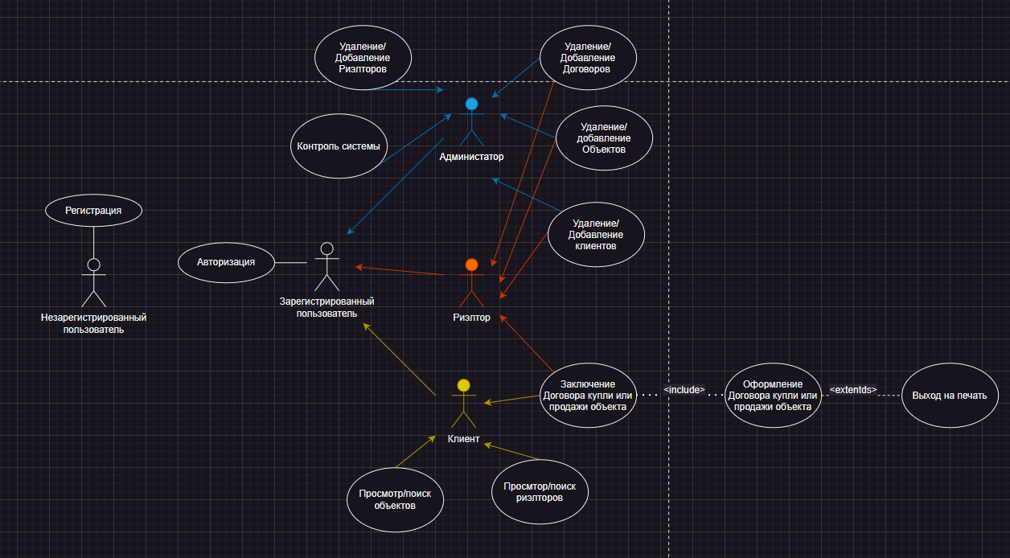

Изм.

Лист

№ докум.

Подпись

Дата

Лист

14

40.И712-20ХХ 09.02.07 КП-ПЗ